1 сынып
Еңбекке баулу
Күні:
Сабақ тақырыбы: Кіріспе. Табиғатқа саяхат.
Сабақ мақсаты:
Білімділік:Оқушыларға адамдардың ең бірінші өмірлік қажеті еңбек екенін айту. Еңбекке баулу сабағы жайлы мағлумат беру.
Дамытушылық:Оқушылардың өмірге деген көзқарастарын, ой - өрісін дамыту. Еңбектену адамға көп жетістіктер әкелетінін түсіндіру.
Тәрбиелілік: Еңбек біліктілігін, қалыптастыру арқылы еңбекке қызығушылығын ояту арқылы оқушыны жеке тұлға ретінде тәрбиелеу.
Сабақ түрі: жаңа сабақ
Сабаққа қажетті материалдар: еңбекке баулу оқулығы, суреттер.
Сабаққа қолданатын құралдар: плакатты суреттер
Сабақ барысы:
І. Ұйымдастыру кезеңі:
Оқушыларды сабаққа даярлау.
Қажетті құрал – жабдықтарын даярлау.
Еңбек туралы білетіндерін сұрау.
ІІ.Жаңа сабақ
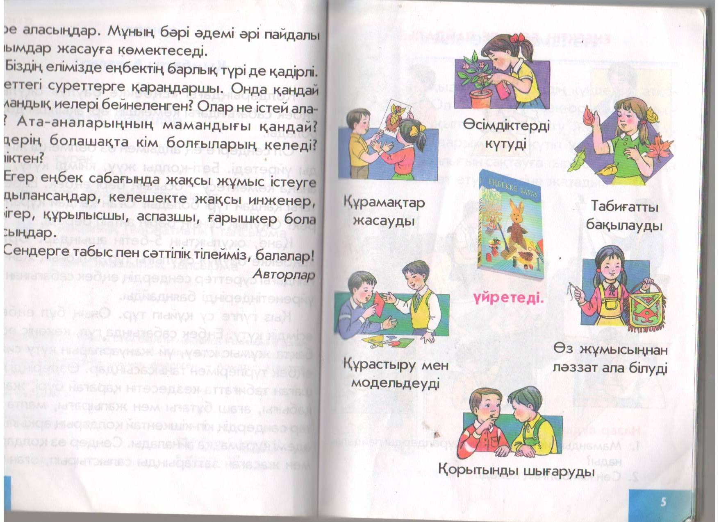
Қолдарыңдағы «Еңбекке баулу»оқулығы еңбек сабағындағы көмекші әрі ақылшы досың. Ол сендерге ең алдымен өз бөлмеңді жинауды үйретеді. Беті қолыңды жуу, киімді күту,ата-анаңа көмектесу- осының бәрі еңбек. 1- суретте қыз гүлге су құйып тұр. Оның бұл еңбегі өсімдікті –күту. Еңбек сабағында гүл, көкөніс өсіру,бақта жұмыс істеу, үй жануарларын күту сияқтыеңбек түрлерімен танысасыңдар. өздеріңді қоршаған ортада кездесетін ағаштардың жапырағы, жаңғақтар ағаш бұтағы, малта тастарсендердің кіп-кішкентай қолдарың арқылы әп-әдемі бұйымға айналады. Егер еңбек сабағында жақсы жұмыс істеуге дағдылансаңдар, келешекте жақсы инженер, дәрігер, құрылысшы, аспазшы, ғарышкер бола аласыңдар. Қандай мамандық иесі болсаңдарда сендерге ең алдымен білім керек. Сонымен қатар еңбекқорлық қажет. Еңбекқорлық дегеніміз ол- ептілік, шыдамдылық, батылдылық, икемділік, мақсаттылық. Білімің бола тұра сен еңбекқор болмасаң онда алған білімдеріңде қажетсіз. Білімнің шегіне жету үшінде бізге еңбекқорлық қажет екен балалар.
Еңбек сабағында жұмыс жасау үшін бізге қайшы, желім, ине мен жіп қажет. Үлкейе келе сендер үтікпен, тігін машинасымен жұмыс жасайсыңдар оларға да тән өзіндік қауіпсіздік ережелері бар.
а)Кітаппен жұмыс: Тапсырма орындау
Құрамақтар жасауды
Табиғатты бақылауды
Қорытынды шығару
Құрастыру мен модельдеуді
Өз жұмысыңнан
ляззат алуды білуді.
Өсімдіктерді күтуді
үйретеді

Сергіту сәті. Оқушыларды орнынан тұрғызып, қол, көз, иыққа арналған және көңіл күйді көтеретін сергіту жаттығуларын жасату.
Қимылдатып саусақты,
Оңға, солға бұрап көр.
Ұстап әрбір моншақты,
Әсем бейне құрап көр

ә) Тақтамен жұмыс.
Жаңа сөздерді жазып үйрену. Аппликация, декорация, қию, сызу, бояу.

б) Дәптермен жұмыс
Дәптерге күн мерзімін және сабақтың тақырыбын жазып қою. Тақтаға жазылған жаңа сөздерді дәптерге жазу. Аппликация, декорация, қию, сызу, бояу

Қорытынды бөлім:.Егер еңбек сабағында жақсы жұмыс істеуге дағдылансаңдар, келешекте жақсы инженер, дәрігер, құрылысшы, аспазшы, ғарышкер бола аласыңдар.
Үйге тапсырма,бағалау: «Еңбектің наны тәтті»Жалқаудың жаны тәтті мақалын талдау.

1 сынып
Еңбекке баулу
Күні:
Сабақтың тақырыбы: Табиғи материалдардың түрлері мен оны сақтау жағдайы
Сабақтың мақсаты:
Білімділік: Күзгі ауыл шаруашылығында өткізілетін жұмыстар жайлы айту. Табиғи материалдар жайлы мағлұмат беру.
Дамытушылық: Нан туралы айта отырып оқушылардың жан – жақты білімдерін, өмірге деген көзқарастарын дамыту.
Тәрбиелеу: Нанды қадірлеуге, диқан еңбегін құрметтеуге тәрбиелеу. Еңбекқорлыққа, әсемдікке, ептілікке, шыдамдылыққа баулу
Сабақ типі: Аралас.
Сабақ әдістемелік тәсілі: әңгімелесу, көрнекілік, сарамандық
Сабақ қолданбалы көрнекілік: суреттер, нан
Сабақ барысы:
І. Ұйымдастыру кезеңі:
- Оқушының сабаққа даярлау
- Бір-біріне жақсы тілектер айту
Үй тапсырмасын тексеру: Өзіне-өзі қызмет ету.Мектепке қалай дайындаласың?Киімді күту. (Тазалықтарын тексеру)
ІІ. Жаңа сабақ

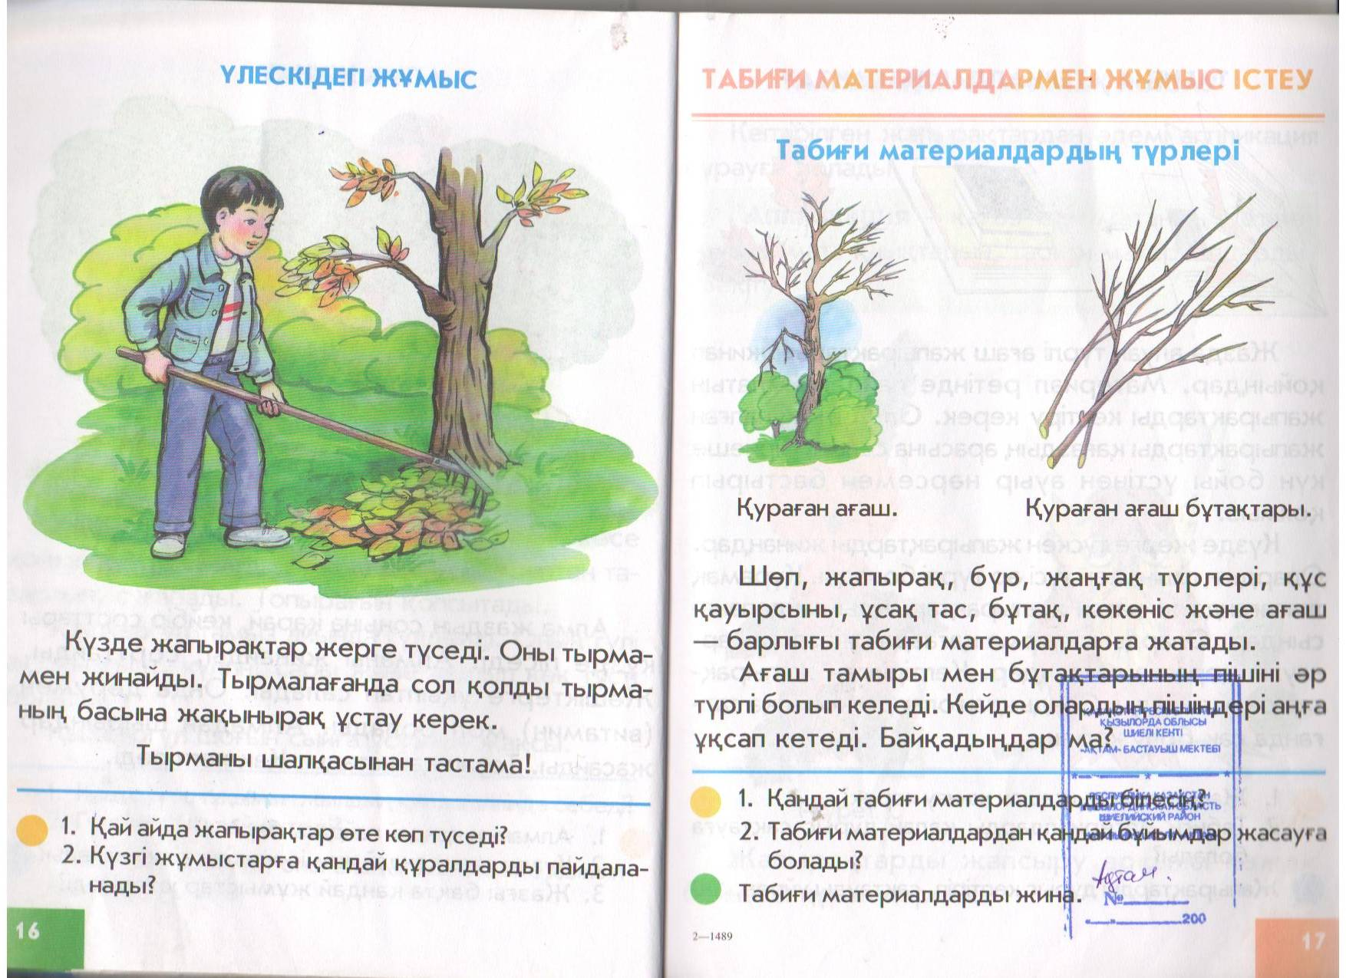
Шөп, жапырақ, бүр, жаңғақ түрлері, құс қауырсыны, ұсақ тас, бұтақ, көкөніс және ағаш – барлығы табиғи материалдарға жатады.
Ағаш тамыры мен бұтақтарының пішіні әр түрлі болып келеді. Кейде олардың пішіндері аңға ұқсап кетеді. Байқадыңдар ма?
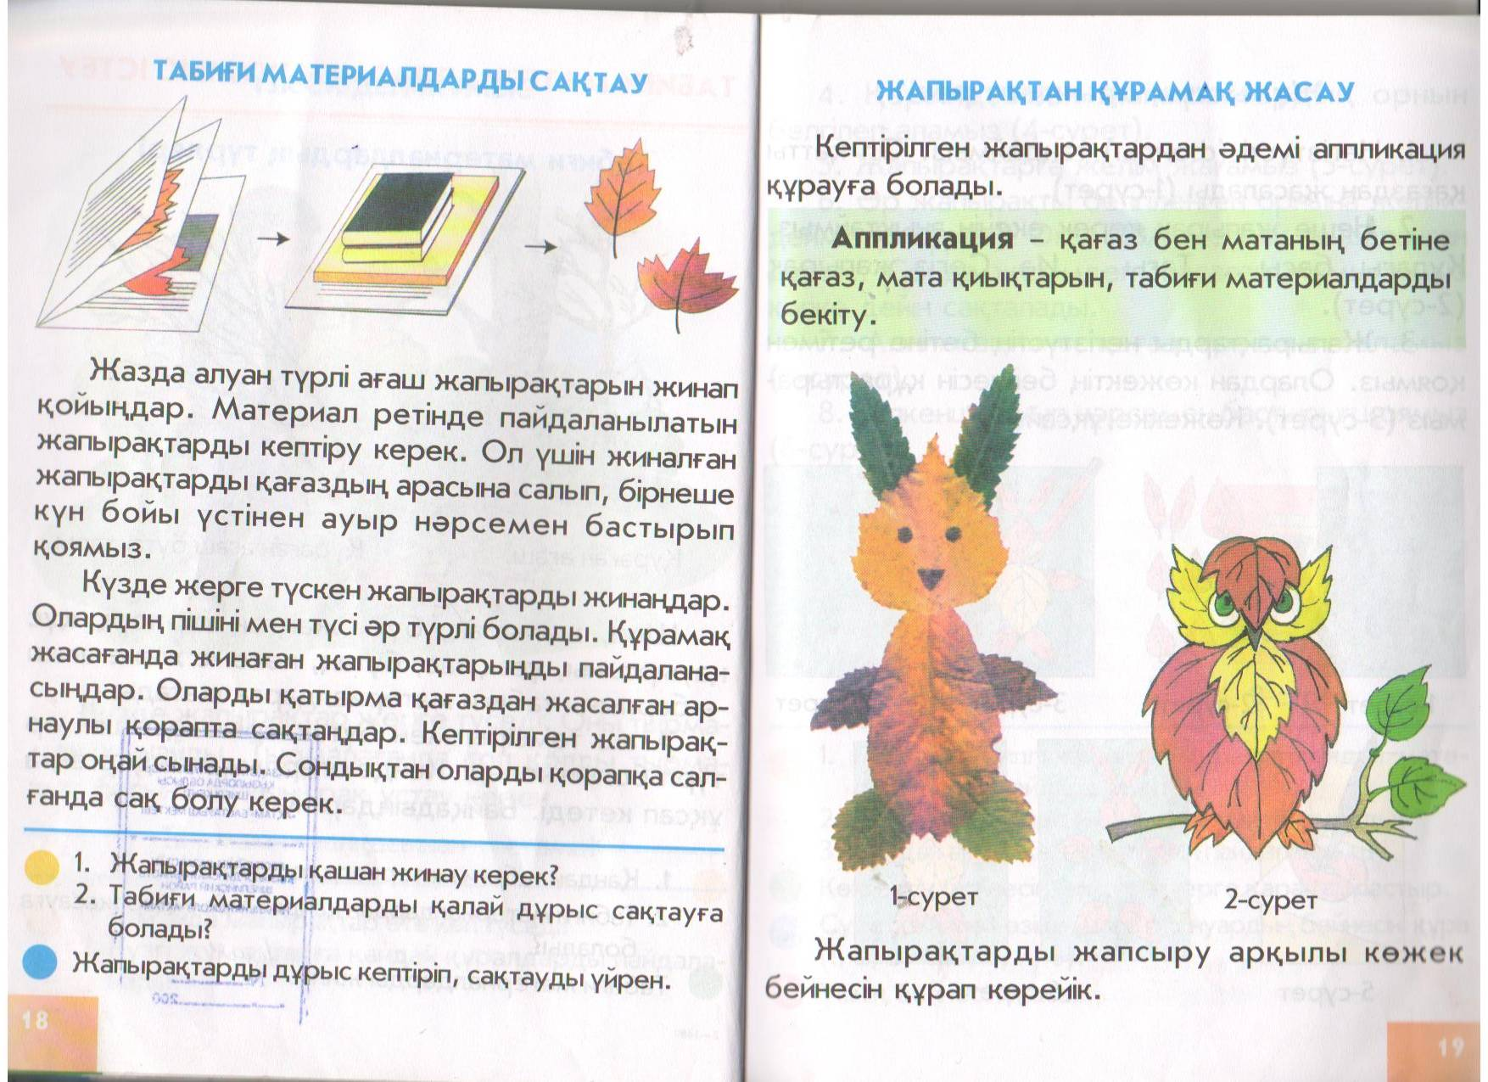
Табиғи материалдарды сақтау. Жазда алуан түрлі ағаш жапырақтарын жинап қойыңдар. Материал ретінде пайдаланылатын жапырақтарды кептіру керек. Ол үшін жиналған жапырақтарды қағаздың арасына салып, бірнеше күн бойы үстінен ауырнәрсемен бастырып қоямыз.
Күзде жерге түскен жапырақтарды жинаңдар. Олардың пішіні мен түсі әр түрлі болады. Құрамақ жасағанда жинаған жапырақтарыңды пайдаланасыңдар. Оларды қатырма қағаздан жасалған арнаулы қорапқа сақтаңдар. Кептірілген жапырақтар оңай сынады. Сондықтан оларды қорапқа салғанда сақ болу керек.
Дәптермен жұмыс. Дәптерге бүгінгі күнмен жаңа тақырыпты жазып, ондағы жаңа сөздерді теріп жазу.
Сергіту сәті.
Қимылдатып саусақты,
Оңға, солға бұрап көр.
Ұстап әрбір моншақты,
Әсем бейне құрап көр.
Қорытынды бөлім:.Егер еңбек сабағында жақсы жұмыс істеуге дағдылансаңдар, келешекте жақсы инженер, дәрігер, құрылысшы, аспазшы, ғарышкер бола аласыңдар.
Үйге тапсырма,бағалау: «Еңбектің наны тәтті»Жалқаудың жаны тәтті мақалын талдау

1 сынып
Еңбекке баулу
Күні:
Сабақтың тақырыбы: Өсімдіктерден аппликациялар жасау «Көжек»
Сабақтың мақсаты: Оқушыларды табиғи материалдың түрлерімен таныстыру. Табиғи материалдардан жасалатын бұйымдарды көрсету арқылы оқушылардың жан- жақты білімдерін дамыту. Оқушыларды ұқыптылыққа, реттілікке баулу.
Сабақ типі: Аралас.
Сабақ әдіс түрі:
Сабақ көрнекілігі: табиғи материалдар шөп, жапырақ, бүр, жаңғақ. т.б.
Сабақ барысы:
І. Ұйымдастыру кезеңі.
- Оқушыларды сабаққа даярлау.
ІІ. Үй тапсырмасын тексеру.
1. Қай айда жапырақтар өте көп түседі?
2. Күзгі жұмыстарға қандай құралдарды пайдаланады?
ІІІ. Жаңа сабақ
Кептірілген жапырақтардан әдемі аппликация құрауға болады.
Аппликаци – қағаз бен матаның бітіне қағаз, мата қиықтарын , табиғи материалдарды бекіту.
ІV. Практикалық бөлім

1

3
.
4
5
Жапырақтан қоянның бейнесін жапсыру

1. Басы.
2. Құлақтары. (2).
3.Денесі.
4.Қолы. (2).
5.Аяқтары. (2).
Жапарақтарды керекті пішінге сай таңдап алып оларды қағаз бетіне желімдейміз.
Желімдеу кезінде қауіпсіздік ережесін сақтан.
Дәптермен жұмыс. Дәптерге бүгінгі күнмен жаңа тақырыпты жазып, ондағы жаңа сөздерді теріп жазу.
Сергіту сәті.

Қимылдатып саусақты,
Оңға, солға бұрап көр.
Ұстап әрбір моншақты,
Әсем бейне құрап көр.

VI. Қорытынды бөлім: Оқушылардың жасаған жұмыстарынан класс көрмесін ұйымдастыру.
VII. Үйге тапсырма беру.Табиғи материалды жина.
VIII. Бағалау.

1 сынып
Еңбекке баулу
Күні:
Сабақтың тақырыбы: Үлгі бойынша аппликация жасау
Сабақтың мақсаты: Жапырақтан құрамақ жасау. Жұмыстың орындалу реті жайлы түсінік беру Қауіпсіздік ережесін сақта. Ұқыптылыққа тәрбиелеу
Сабақтың мазмұны
І. Ұйымдастыру: Оқушылардың зейінін сабаққа аудару.
ІІ. Мақсат қою: тақырыбын таныстыру, мақсатын хабарлау.Жапырақтан құрамақ жасау. Жұмыстың орындалу реті.
ІІІ. Жаңа сабақ:
Бүгінгі сабақта белгі бойынша жұмыс жасаймыз. Кептірілген жапырақтардан әдемі аппликация құрауға болады. Аппликаци – қағаз бен матаның бітіне қағаз, мата қиықтарын, табиғи материалдарды бекіту.
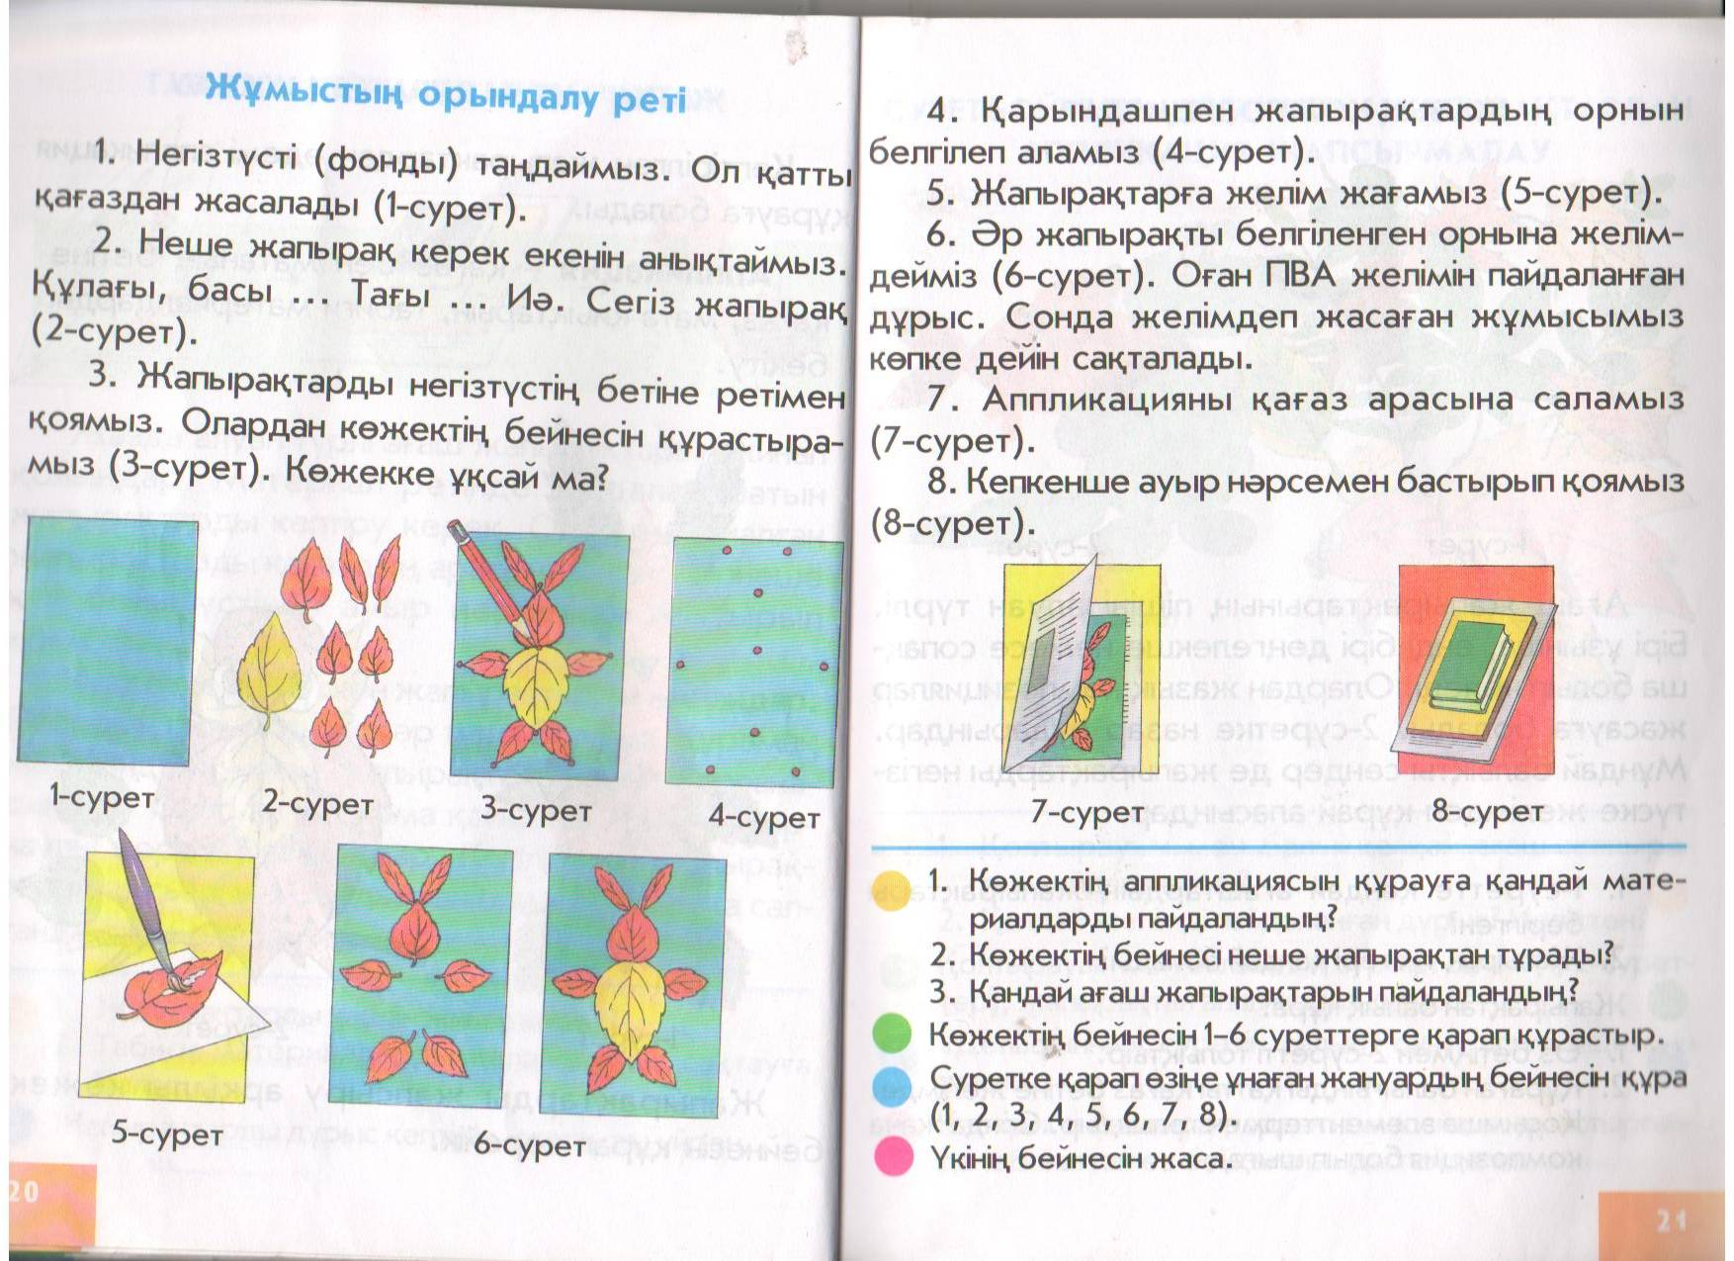
Дәптермен жұмыс. Дәптерге бүгінгі күнмен жаңа тақырыпты жазып, ондағы жаңа сөздерді теріп жазу.
Сергіту сәті.

Қимылдатып саусақты,
Оңға, солға бұрап көр.
Ұстап әрбір моншақты,
Әсем бейне құрап көр.
Қауіпсіздік ережесі:
Желім- ұстаған соң қолыңды сабындап жу. Желімді орнықты жерге қой.
Практикалық жұмыс:
1. Негізтүсті (фонды) таңдаймыз. Ол қатты қағаздан жасалады. 1-сурет.
2. Неше жапырақ керек екенін анықтаймыз. Құлағы, басы, аяқтары, денесі. Сегіз жапырақ 2-сурет.
3. Жапырақтарды негізтүстің бетіне ретімен қоямыз. Олардан көжектің бейнесін құрастырамыз. 3-сурет.
4. Қарындашпен жапырақтың орнын белгілеп аламыз. 4-сурет.
5. Жапырақтарға желім жағамыз. 5-сурет.
6. Әр жапырақтарты белгілеген орнына желімдейміз. 6-сурет. Оған ПВА желімін пайдаланған дұрыс. Сонда желімдеп жасалған жұмысымыз көпке дейін сақталады.
7. Аппликацияны қағаз арасына саламыз7-сурет.
8. Кепкенше ауыр нәрсемен бастырып қоямыз 8-сурет.

VI. Қорытынды бөлім: Оқушылардың жасаған жұмыстарынан класс көрмесін ұйымдастыру.
VII. Үйге тапсырма беру.Табиғи материалды жина.
VIII. Бағалау.

